ФЕДЕРАЛЬНАЯ СЛУЖБА СУДЕБНЫХ ПРИСТАВОВ

|  |  |  |
| --- | --- | --- |
| **656056,**  **г. Барнаул,**  **ул. Пушкина, 17**  **тел. доверия**  **63-96-92**  **Колл-центр**  **29-59-38** |  | **Главное управление Федеральной службы судебных приставов по Алтайскому краю** |

*06 февраля 2024 года Пресс-релиз г. Барнаул*

**Успейте обратиться! Проект по разрешению конфликтов «Родители навсегда» продлится до середины марта!**

Жители Алтайского края до 15 марта 2024 года могут получить бесплатную первичную консультацию профессионального медиатора в рамках проекта "Родители навсегда" по разрешению конфликта со вторым родителем ребенка, если вы разведены и у вас возникли проблемы с исполнением решения суда о взыскании алиментов или об определении порядка общения с ребёнком.

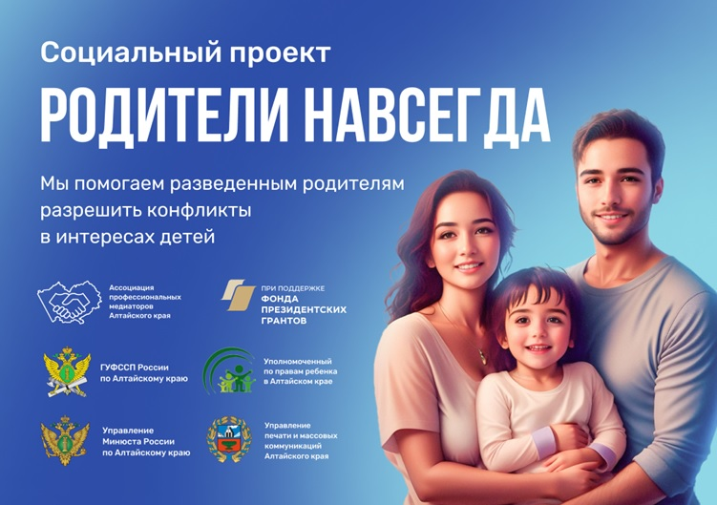

Записаться на консультацию вы можете по телефону 8- 923- 656-8820.

Работа данного проекта  с поступившими случаями будет полностью завершена к концу марта 2024 года.

Рекомендуем обязательно воспользоваться возможностью и обратиться за помощью к специалистам-медиаторам своевременно.

PS: Проект реализуется с использованием гранта Президента Российской Федерации на развитие гражданского общества, предоставленного Фондом президентских грантов.

**Пресс-служба ГУФССП России по Алтайскому краю**